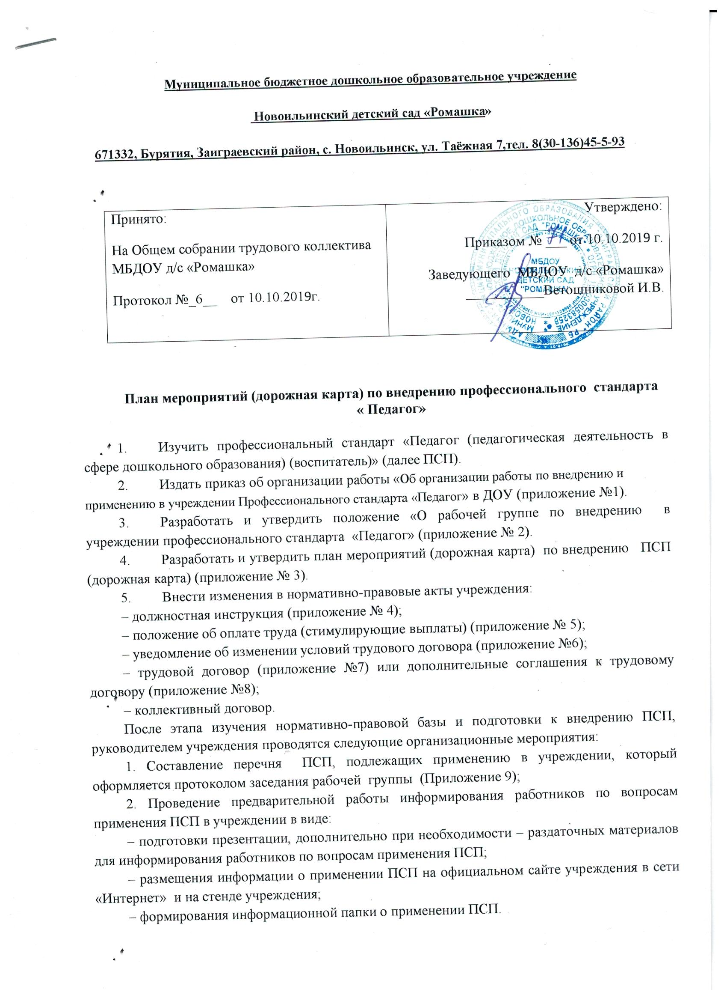
3. Разработка карт оценки по должностям, профессиям, включенным в ПСП, подлежащие применению в учреждении. В данном пособии предлагаются 3 вида карт оценок, различающихся по принципу составления, форме, доступности, но по содержанию соответствующие требованиям ПСП, на примере должности - воспитатель (Приложение 10).
4. Издание приказа «О проведении оценки соответствия квалификации работников учреждения положениям ПСП» (Приложение 11), информирование работников о применении ПСП на педагогическом совете с выдачей уведомлений о переходе на ПСП (в соответствии со ст. 74 ТК РФ), заседание творческой группы «Об оценке соответствия квалификации работников учреждения положениям профессиональных стандартов» с оформлением протокола (Приложение 12).
5. Составление отчета по результатам оценки (Приложение 13), информирование работников о результатах оценки на педагогическом совете, издание приказа «О результатах анализа оценки соответствия квалификации работников учреждения положениям ПСП» (Приложение 14).
Организационно – методической базой по осуществлению работ по поэтапному внедрению стандарта профессиональной деятельности педагога в ОУ является рабочая группа, созданная локальным актом детского сада. Она выполняет работы, необходимые для организации и проведения мероприятий по общественно-профессиональному обсуждению результатов выполнения Плана (дорожной карты) внедрения, выполняет информационную и методическую поддержку педагогов, осуществляет учет, анализ и обобщение результатов выполнения задач Плана внедрения, координирует деятельность исполнителей проекта.
Цель: обеспечение перехода муниципального бюджетного дошкольного образовательного учреждения Новоильинский детский сад « Ромашка» (далее Учреждение) на работу в условиях действия профессионального стандарта педагога (далее ПС) с 01.12.2019г.
Задачи:
1. Совершенствование системы повышения квалификации педагогических работников учреждения в соответствии с требованиями профессионального стандарта «Педагог».
2. Внедрение пакета типовых документов, работающего в условиях профессионального стандарта «Педагог».
3. Апробация методики оценки соответствия педагогических работников уровню профессионального стандарта «Педагог» (воспитатель)
Сроки реализации: с 01.10.2019 г. по 31.12.2020 г.
Этапы реализации:
1 этап: с 01.10.2019 г. по 01.11.2019 г.
Подготовительный (организационный) – проведение мероприятий информационного сопровождения, анализ соответствия кадрового состава квалификационным требованиям, содержащихся в профессиональных стандартах и потребности педагогических кадров в профессиональном образовании, профессиональном переобучении, повышении квалификации. Подготовка к внесению изменений в нормативные акты учреждения.
2 этап: с 01.11.2019 г. по 31.12.2020 г.
Внедренческий (основной) – внедрение профессионального стандарта «Педагог»: управление, контроль, руководство и анализ введения профессионального стандарта, методическое сопровождение и финансово-экономическое регулирование процесса, реализация плана («дорожной карты»).
3 этап: с 09.01.2020 г. по 31.01.2020 г.
Итоговый - самоанализ деятельности коллектива, оценка реализации «дорожной карты».
Планируемые результаты:
– применение профессионального стандарта в деятельность учреждения;
– приведение локальных актов учреждения в соответствии с профстандартом;
– создание современной, гибкой системы повышения квалификации педагогов учреждения;
– повышение профессионального мастерства педагогов;
– внедрение современных технологий в образовательный процесс.

№ п/п | Наименование мероприятия | Предполагаемый результат | Ответственный | Сроки реализации
1 | 2 | 3 | 4 | 5
 | 1 этап: подготовительный
1 | Изучение законодательства по введению профессионального стандарта «Педагог»:  - Изучение приказа Минтруда России № 544н от 18.10.2013 г «Об утверждении профессионального стандарта «Педагог» (педагогическая деятельность в сфере дошкольного, начального, общего, основного общего, среднего общего образования) (воспитатель, учитель);  - изучение нормативно-правовой базы, регламентирующей введение профессионального стандарта;  - подбор и изучение нормативно-правовых документов федерального, регионального уровней, регламентирующих введение профессионального стандарта. | Выработка управленческих решений | Заведующий, ст. воспитатель | Октябрь 2019г., по необходимости
2 | Издание приказа «Об организации работы  по внедрению и применению в учреждении  Профессионального стандарта «Педагог»». | Издание приказа по учреждению. | заведующий | Октябрь 2019г.
3 | Издание приказа «Об утверждении Положения  о рабочей группе по внедрению в учреждении профессионального стандарта « Педагог». | Издание приказа по учреждению. | заведующий | Октябрь 2019г.
4 | Издание приказа «Об утверждении плана (дорожной карты) по внедрению Профессионального стандарта «Педагог»» | Издание приказа по учреждению. | заведующий | Октябрь 2019г.
5 | Организация ознакомления педагогических работников учреждения с содержанием ПС:  - педагогические советы, консультации (пример: «Требования к образованию педагогов, содержащихся в ПС», «Структура ПС» и др.)  -размещение информации на стендах и сайте Учреждения. | Презентации, раздаточные материалы для информирования работников по вопросам применения ПС; страница (вкладка, раздел) официального сайта; стенд с информацией. | Рабочая группа, заведующий | По необходимости
6 | Формирование информационной папки о применении в учреждении ПС | Информационная папка с документами и материалами по применению ПС | Рабочая группа | Постоянно
7 | Разработка карты оценки соответствия квалификации воспитателя учреждения квалификационным требованиям, содержащимся в ПС. | Карта оценки | Рабочая группа | Октябрь 2019г.
8 | Издание приказа «О проведении оценки соответствия квалификации работников учреждения положениям ПС» | Издание приказа | Заведующий | Октябрь 2019г.
9 | Информирование работников о применении ПС на педагогическом совете | Протокол заседания общего собрания работников, педагогического совета | Заведующий, старший воспитатель | Октябрь 2019г.
10 | Выдача работникам учреждения уведомления о переходе на ПС (в соответствии со ст. 72 ТК РФ) или уведомлений о переходе на ПС (в соответствии со ст. 74 ТК РФ) | Ознакомление работников под подпись. | Заведующий | Октябрь 2019г.
11 | Организация самостоятельной работы работников по изучению ПС |  | Педагоги | постоянно
12 | Заполнение карт оценки и передача их непосредственному руководителю. | Карты оценки | Заведующий | Октябрь 2019г.
13 | Оценка работника непосредственно руководителем |  | заведующий | Октябрь 2019г.
14 | Составление отчета по результатам оценки | Отчет по результатам оценки | Рабочая группа | Октябрь 2019г.
15 | Информирование работников о результатах оценки на общем собрании работников / педагогическом совете | Протокол заседания общего собрания работников / педагогического совета | Рабочая группа, заведующий | Октябрь 2019г.
16 | Издание приказа «О результатах анализа оценки соответствия квалификации работников учреждения положениям ПС». | Издание приказа | заведующий | Октябрь 2019г.
17 | Введение должностных инструкций воспитателя с учетом положений ПС | Должностная инструкция воспитателя | заведующий | Октябрь 2019г.
 | 2 этап: внедренческий (основной)
18 | Разработка предложений по совершенствованию внутрисадовской системы повышения квалификации с учетом выявленного дефицита компетенций педагогов в соответствии с выделенными уровнями ПС. | Разработка и реализация планов постоянно-действующих семинаров. | Рабочая группа | Май 2020г.
19 | Составление персонифицированных программ повышения профессионального уровня педагогических работников учреждения с учетом результатов самооценки. | Персонифицированные программы | Рабочая группа | Май 2020г.
20 | Определение образовательных организаций и образовательных программ для организации образования и обучения работников. | Перечень образовательных организаций и образовательных программ для организации образования и обучения работников | заведующий | Май 2020г.
21 | Составление плана-графика образования и обучения педагогов | План-график образования и обучения педагогов | Рабочая группа, заведующий | Май 2020г.
22 | Внесение изменений в Положение об оплате труда работников учреждения:  - разработка Перечня показателей оценки эффективности деятельности работников (соотнесенных с трудовыми функциями и действиями, содержащимися в ПС) | Перечень показателей оценки эффективности деятельности работников (соотнесенных с трудовыми функциями и действиями, содержащимися в ПС) | Заведующий, рабочая группа | Сентябрь-декабрь 2020г.
23 | Заключение дополнительных соглашений к трудовым договорам с воспитателями | Дополнительные соглашения | заведующий | С 01.01.2020 г.
24 | Внесение изменений в локальные акты учреждения:  -программа развития учреждения,  -Правила внутреннего трудового распорядка,  -Коллективный договор. | Приказы о внесении изменений в указанные документы или об утверждении данных документов (при значительном объеме вносимых изменений) | Заведующий | До 01.10.2020 г.
25 | Проведение повторной оценки соответствия работников учреждения положениям ПС в части необходимых умений и необходимых знаний. | Листы оценки | Рабочая группа | До 01.12.2020 г.
26 | Анализ эффективности мероприятий по организации внедрения и применения ПС в учреждении. | Служебные записки | Рабочая группа | До 01.12.2020 г.
27 | Корректировка мероприятий по применению ПС | Приказы, внесение изменений в приказы по организации применения ПС | Заведующий, рабочая группа | До 01.09.2020 г.
 | 3 этап: Итоговый
28 | Итоговый мониторинг, контроль и оценка реализации Плана («дорожной карты») применения ПС. | Аналитический отчет оценка результатов реализации плана по организации применения ПС. | Рабочая группа | Январь 2021 г.
39 | Внесение при необходимости изменений в локальные акты учреждения в соответствии с требованиями ПС. | Корректировка локальных актов. | Рабочая группа, заведующий | Январь 2021 г.
30 | Использование ПС для вновь принимаемых сотрудников в соответствии с требованиями ПС. | Переход учреждения на работу в условиях действия ПС с 01.09.2020 г. | Заведующий | Постоянно

